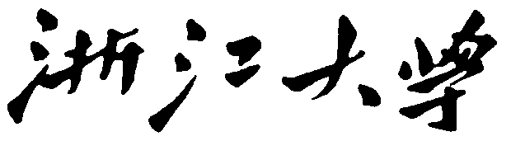

本科实验报告

姓名： | 洪晨辉
学院： | 控制科学与工程学院
系： | 控制科学与工程学系
专业： | 自动化（控制）
学号： | 3220101111
指导教师： | 林峰

2024年 6月 1日

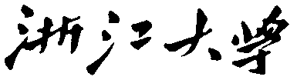实验报告

课程名称： 控制与决策系统仿真 实验类型： 验证型
实验项目名称： Matlab中深度学习的操作
学生姓名：洪晨辉 专业： 自动化（控制） 学号：3220101111
指导老师： 林峰
装订线
一、实验目的和要求
1.熟悉深度学习、卷积和分类回归任务等数学原理
2.了解matlab实现深度学习模型搭建、训练及数据集验证等操作方法
3.编写并尝试matlab中的图像分类、图像回归等算法

二、实验内容和原理
1.创建简单的深度学习神经网络以用于分类一个阿拉伯数字样本。
2.针对回归训练卷积神经网络，使用卷积神经网络拟合回归模型来预测手写数字的旋转角度。

三、主要仪器设备
MATLAB R2023a with Image Processing Toolbox、Deep Learning Toolbox、Statistics and Machine Learning Toolbox. Macbook Pro

四、操作方法与实验步骤
1.创建深度学习网络
imageDatastore 根据文件夹名称自动标注图像，并将数据存储为 ImageDatastore 对象。

digitDatasetPath = fullfile(matlabroot,'toolbox','nnet','nndemos', ...
'nndatasets','DigitDataset');
imds = imageDatastore(digitDatasetPath, ...
'IncludeSubfolders',true,'LabelSource','foldernames');

显示数据存储中的部分图像。
figure;
perm = randperm(10000,20);
for i = 1:20
subplot(4,5,i);
imshow(imds.Files{perm(i)});
end
计算每个类别中的图像数量。在神经网络的输入层中指定图像的大小。
img = readimage(imds,1);
size(img)
将数据划分为训练数据集和验证数据集，以使训练集中的每个类别包含 750 个图像，并且验证集包含对应每个标签的其余图像。splitEachLabel 将数据存储 digitData 拆分为两个新的数据存储 trainDigitData 和 valDigitData。
numTrainFiles = 750;
[imdsTrain,imdsValidation] = splitEachLabel(imds,numTrainFiles,'randomize');
定义神经网络架构：
layers = [
imageInputLayer([28 28 1])

convolution2dLayer(3,8,'Padding','same')
batchNormalizationLayer
reluLayer

maxPooling2dLayer(2,'Stride',2)

convolution2dLayer(3,16,'Padding','same')
batchNormalizationLayer
reluLayer

maxPooling2dLayer(2,'Stride',2)

convolution2dLayer(3,32,'Padding','same')
batchNormalizationLayer
reluLayer

fullyConnectedLayer(10)
softmaxLayer
classificationLayer];
根据上述代码，结构为图像输入层-->卷积层-->批量归一化层-->ReLU层-->softmax层-->分类层。

使用具有动量的随机梯度下降 (SGDM) 训练神经网络，初始学习率为 0.01。将最大训练轮数设置为 4。
options = trainingOptions('sgdm', ...
'InitialLearnRate',0.01, ...
'MaxEpochs',4, ...
'Shuffle','every-epoch', ...
'ValidationData',imdsValidation, ...
'ValidationFrequency',30, ...
'Verbose',false, ...
'Plots','training-progress');
使用 layers 定义的架构、训练数据和训练选项训练神经网络。
net = trainNetwork(imdsTrain,layers,options);
使用经过训练的神经网络预测验证数据的标签，并计算最终验证准确度。
YPred = classify(net,imdsValidation);
YValidation = imdsValidation.Labels;

accuracy = sum(YPred == YValidation)/numel(YValidation)

2.预测旋转角度

分别从 MAT 文件 DigitsDataTrain.mat 和 DigitsDataTest.mat 中加载训练数据和测试数据。变量 anglesTrain 和 anglesTest 是以度为单位的旋转角度。训练数据集和测试数据集各包含 5000 个图像。
load DigitsDataTrain.mat
load DigitsDataTest.mat

使用 imshow 显示 20 个随机训练图像。
numTrainImages = numel(anglesTrain);
figure
idx = randperm(numTrainImages,20);
for i = 1:numel(idx)
subplot(4,5,i)
imshow(XTrain(:,:,:,idx(i)))
end

绘制响应的分布。响应（以度为单位的旋转角度）大致均匀地分布在 -45 和 45 之间，效果很好，无需归一化。

figure
histogram(anglesTrain)
axis tight
ylabel('Counts')
xlabel('Rotation Angle')
创建网络层并在网络末尾包含一个回归层。

layers = [
imageInputLayer([28 28 1])
convolution2dLayer(3,8,'Padding','same')
batchNormalizationLayer
reluLayer
averagePooling2dLayer(2,'Stride',2)
convolution2dLayer(3,16,'Padding','same')
batchNormalizationLayer
reluLayer
averagePooling2dLayer(2,'Stride',2)
convolution2dLayer(3,32,'Padding','same')
batchNormalizationLayer
reluLayer
convolution2dLayer(3,32,'Padding','same')
batchNormalizationLayer
reluLayer
dropoutLayer(0.2)
fullyConnectedLayer(1)
regressionLayer];
进行 30 轮训练。将初始学习率设置为 0.001，并在 20 轮训练后降低学习率。通过指定验证数据和验证频率，监控训练过程中的网络准确度。

miniBatchSize = 128;
validationFrequency = floor(numel(anglesTrain)/miniBatchSize);
options = trainingOptions('sgdm', ...
'MiniBatchSize',miniBatchSize, ...
'MaxEpochs',30, ...
'InitialLearnRate',1e-3, ...
'LearnRateSchedule','piecewise', ...
'LearnRateDropFactor',0.1, ...
'LearnRateDropPeriod',20, ...
'Shuffle','every-epoch', ...
'ValidationData',{XTest,anglesTest}, ...
'ValidationFrequency',validationFrequency, ...
'Plots','training-progress', ...
'Verbose',false);

使用 trainNetwork 创建网络。
net = trainNetwork(XTrain,anglesTrain,layers,options);

检查 net 的 Layers 属性中包含的网络架构的详细信息。
net.Layers

使用 predict 预测测试图像的旋转角度。
YTest = predict(net,XTest);

计算预测旋转角度和实际旋转角度之间的预测误差。
predictionError = anglesTest - YTest;

计算在实际角度的可接受误差界限内的预测值的数量。将阈值设置为 10 度。计算此阈值范围内的预测值的百分比。
thr = 10;
numCorrect = sum(abs(predictionError) < thr);
numTestImages = numel(anglesTest);

accuracy = numCorrect/numTestImages

使用均方根误差 (RMSE) 来衡量预测旋转角度和实际旋转角度之间的差异。
squares = predictionError.^2;
rmse = sqrt(mean(squares))

在散点图中可视化预测。绘制预测值对真实值的图。
figure
scatter(YTest,anglesTest,'+')
xlabel("Predicted Value")
ylabel("True Value")

hold on
plot([-60 60], [-60 60],'r--')

使用 imrotate (Image Processing Toolbox) 根据预测的旋转角度旋转 49 个样本数字。
idx = randperm(numTestImages,49);
for i = 1:numel(idx)
image = XTest(:,:,:,idx(i));
predictedAngle = YTest(idx(i));
imagesRotated(:,:,:,i) = imrotate(image,predictedAngle,'bicubic','crop');
end

显示原始数字以及校正旋转后的数字。使用 montage (Image Processing Toolbox) 将数字显示在同一个图像上。
figure
subplot(1,2,1)
montage(XTest(:,:,:,idx))
title('Original')

subplot(1,2,2)
montage(imagesRotated)
title('Corrected')

- 实验数据记录和处理
1.
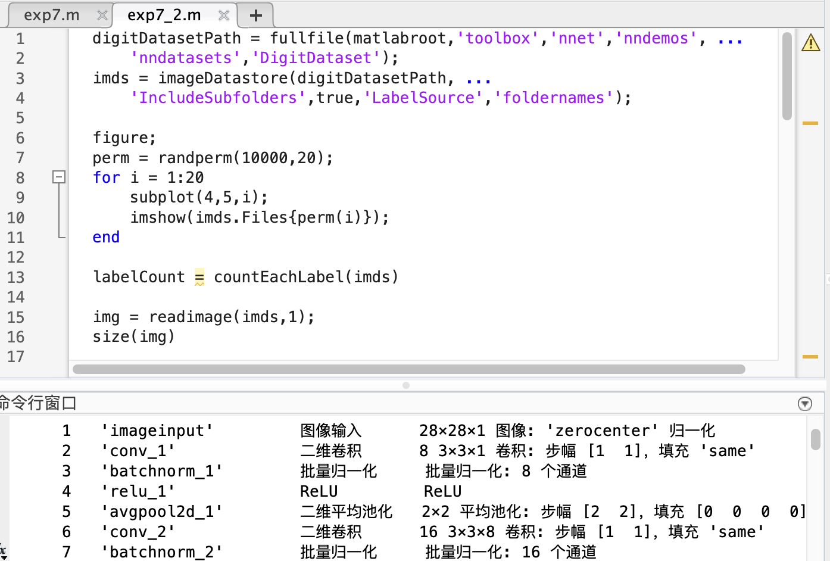
代码如上，实践结果如下：
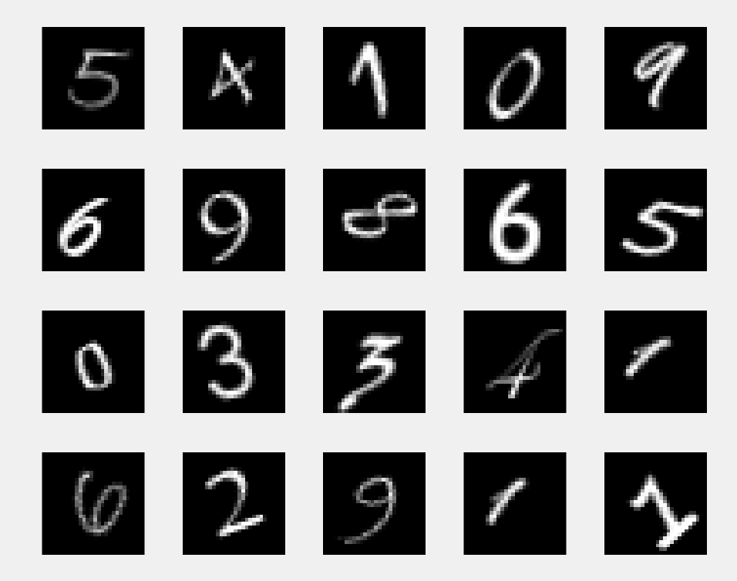
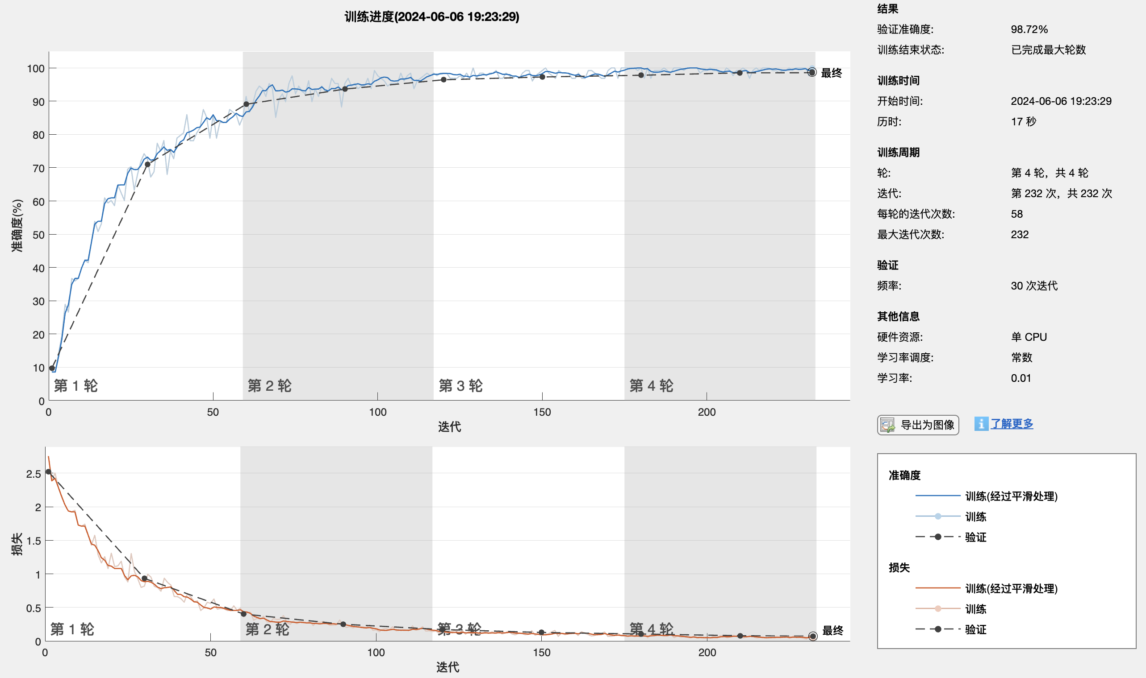
2.
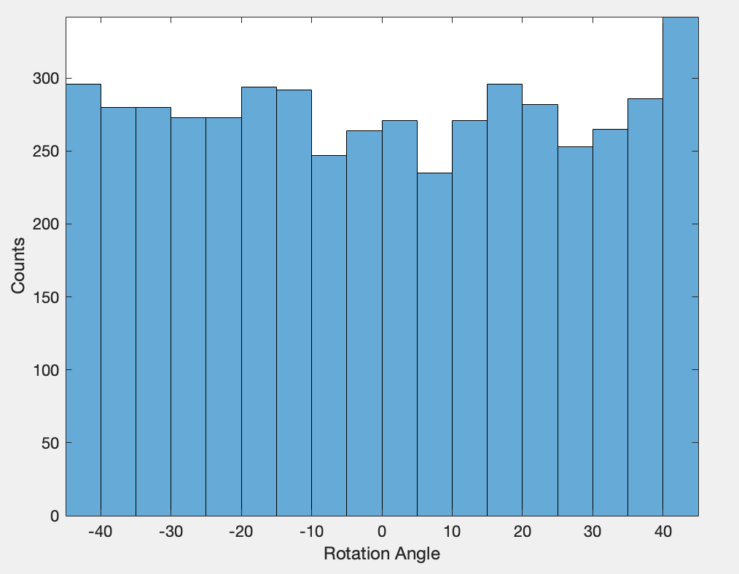
非常好的不需要归一化的结果。经过训练：
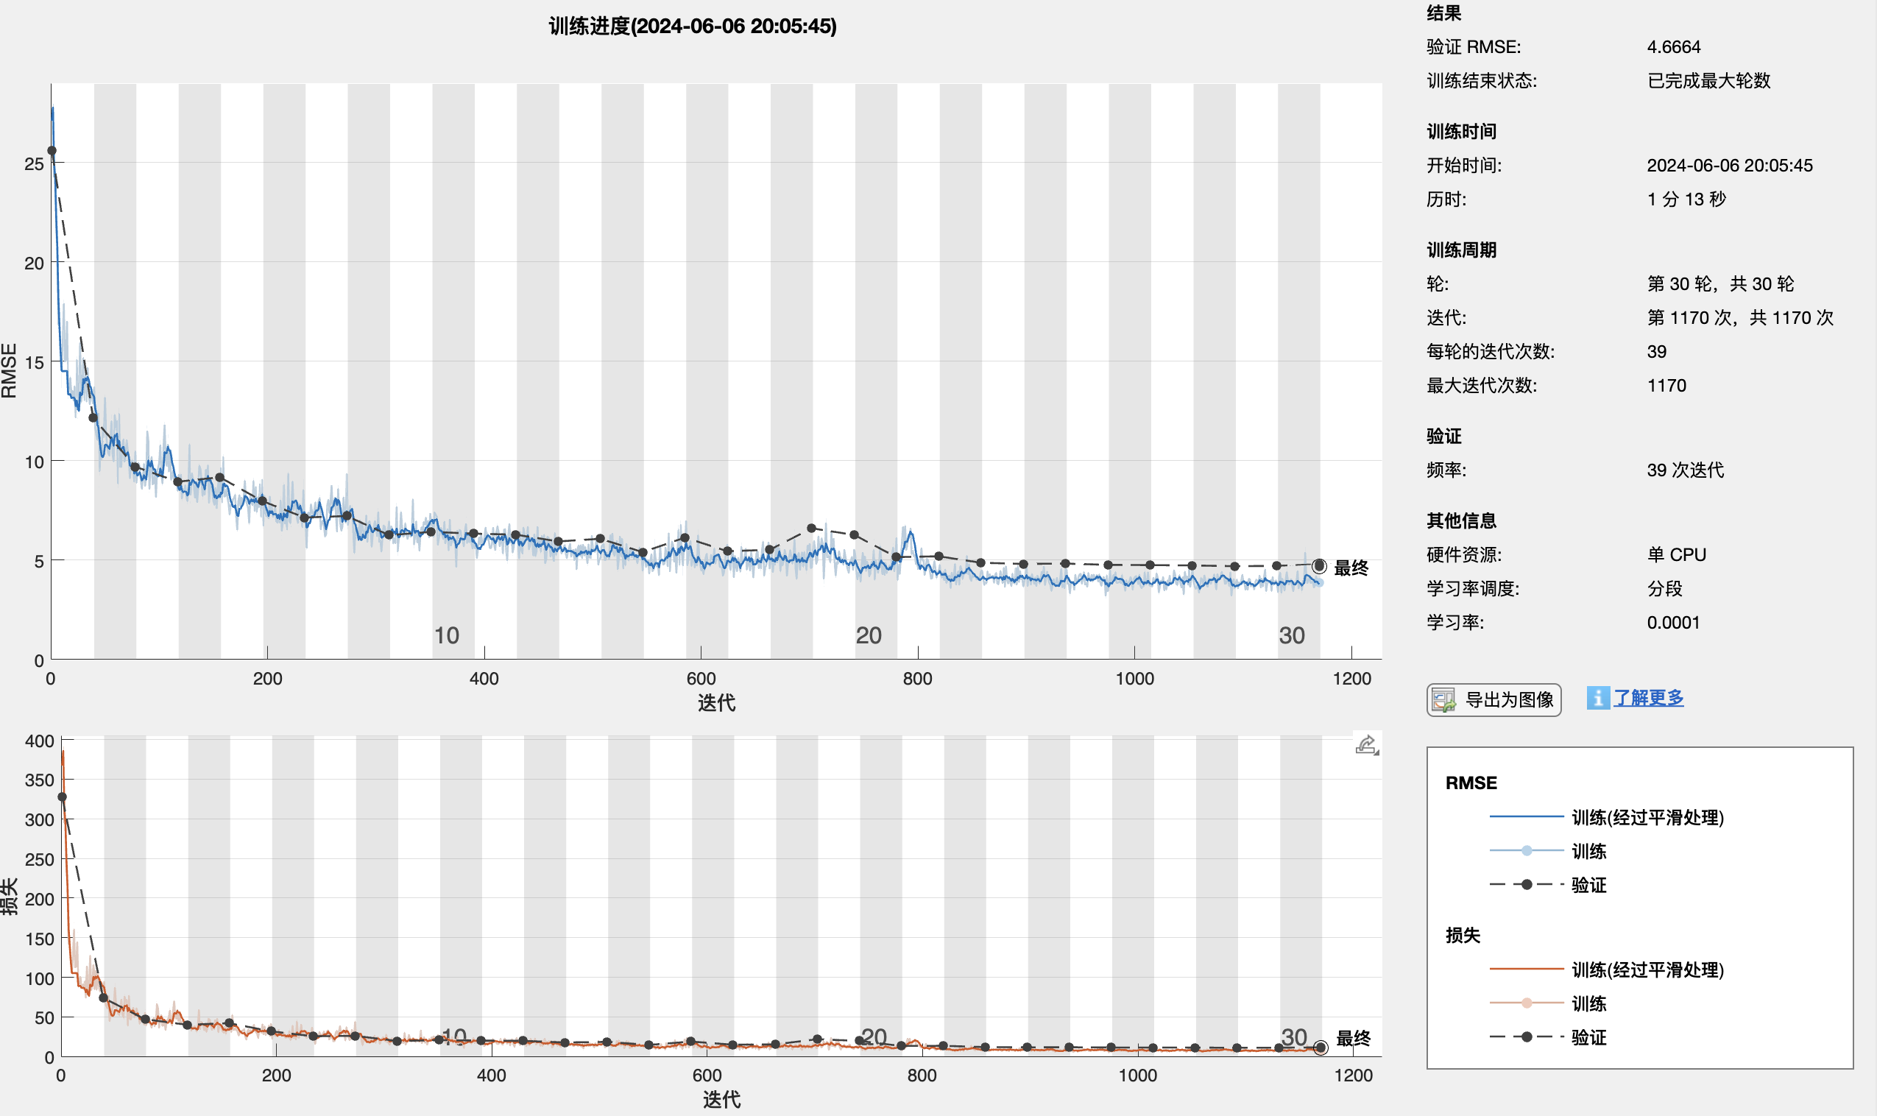
得到比较好的训练结果：
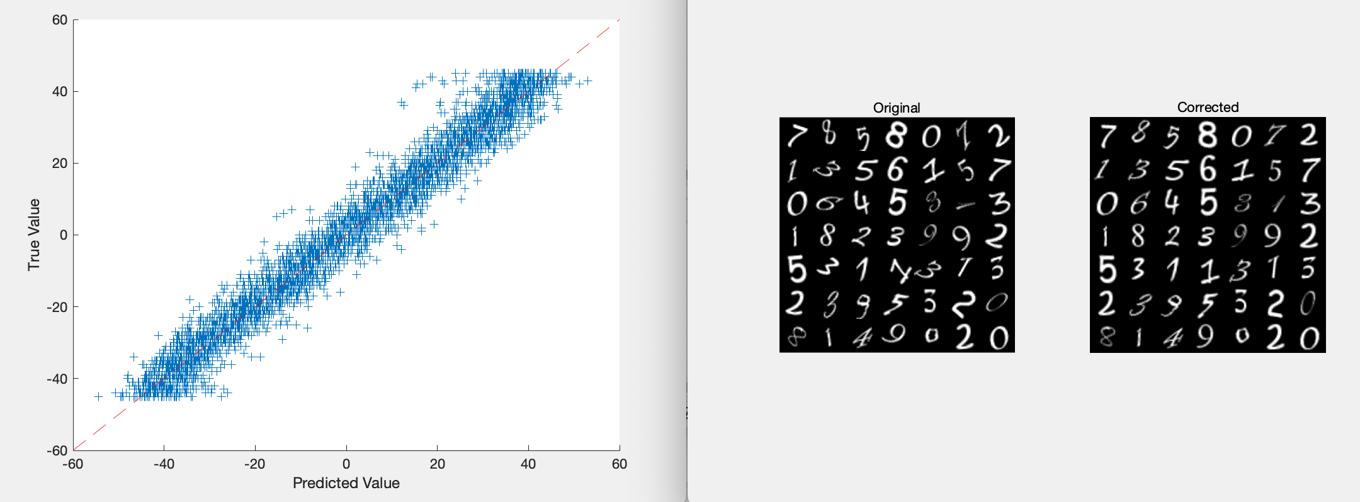
- 习题
装订线
- 什么是机器学习？深度学习与普通神经网络有什么不同？
机器学习(ML) 是训练计算机程序或系统在没有明确指令的情况下执行任务的科学。 深度学习是机器学习的一个子集，使用特定的算法结构，称为神经网络，以人脑为模型。
深度学习在原来多层网络的基础上添加了特征学习部分，使得网络可以自己选择特征，不用人工挑选。

- 假设一个人工神经网络采用无反馈的层内无互连层次结构，其中：输入层包含6个节点，输出层包含2 个节点，2 个隐含层分别包含3 个和2 个节点，各层节点之间采用全连接方式。请给出该神经网络的拓扑结构图。

- 假设一个人工神经网络采用有反馈的互连非层次结构，其中包含5 个节点，节点之间采用全连接方式。请给出该神经网络的拓扑结构图。

- 人工神经网络的学习方式中，试举例说明无监督的学习方式和有监督的学习方式的区别。
无监督学习的训练数据没有标记（因此对输出结果完全没有预期），监督学习的有。
- 卷积神经网络主要包括哪几层？试简单说明。
输入层、隐藏层（卷积层、线性整流层、池化层、完全连接层）和输出层
6. 试分别说明激活函数Sigmoid和ReLU的数学公式。ReLU 激活函数具有哪些特点？
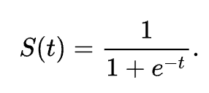
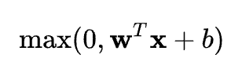
仿生物学原理、防止梯度爆炸...

